根据NT头数据目录表第一个条目查询RVA，结果为0时说明不导出任何函数。

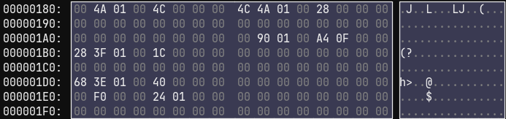

图 1 数据目录表

RVA = 0x014A00 ,导出表一般位于.edata节区或者.rdata节区，根据节区内容可算得RAW = 0x014900